MINISTERIO DE AMBIENTE
DIRECCIÓN REGIONAL DE VERAGUAS
INFORME TÉCNICO DE EVALUACIÓN DEL ESTUDIO DE IMPACTO AMBIENTAL DENOMINADO “LOTIFICACIÓN VILLA DEL BOSQUE”

- DATOS GENERALES

FECHA: | 3 DE OCTUBRE 2019
PROYECTO: | “LOTIFICACIÓN VILLAS DEL BOSQUE”
CATEGORIA: | I
PROMOTOR: | MARILÚ ANNET PAZMIÑO CALERO DE MARTÍNEZ
CONSULTORES: | ING. FRANKLIN VEGA (IAR-029-2000)  FRANCISCO CARRIZO AGUILAR (IRC-070-2009),
LOCALIZACIÓN: | CORREGIMIENTO LOS ALGARROBOS, DISTRITO DE SANTIAGO, PROVINCIA DE VERAGUAS

- ANTECEDENTES
El proyecto LOTIFICACIÓN VILLAS DEL BOSQUE, se desarrollará en el corregimiento de Los Algarrobos, distrito de Santiago, provincia de Veraguas, dentro de la finca registrada con Código de Ubicación 9908, Folio Real N.º 29954, la cual sostiene una superficie de siete mil trecientos sesenta y cinco metros cuadrados (7365 m2).

El mismo consiste en la lotificación de ocho lotes (8), de aproximadamente 600 metros cuadrados por lote, el proyecto abarca la construcción de 165 metros lineales de acera a un lado de la calle y cuneta pluvial., Las coordenadas (UTM WGS-84) del polígono donde se desarrollará el proyecto las presentamos en la siguiente tabla.

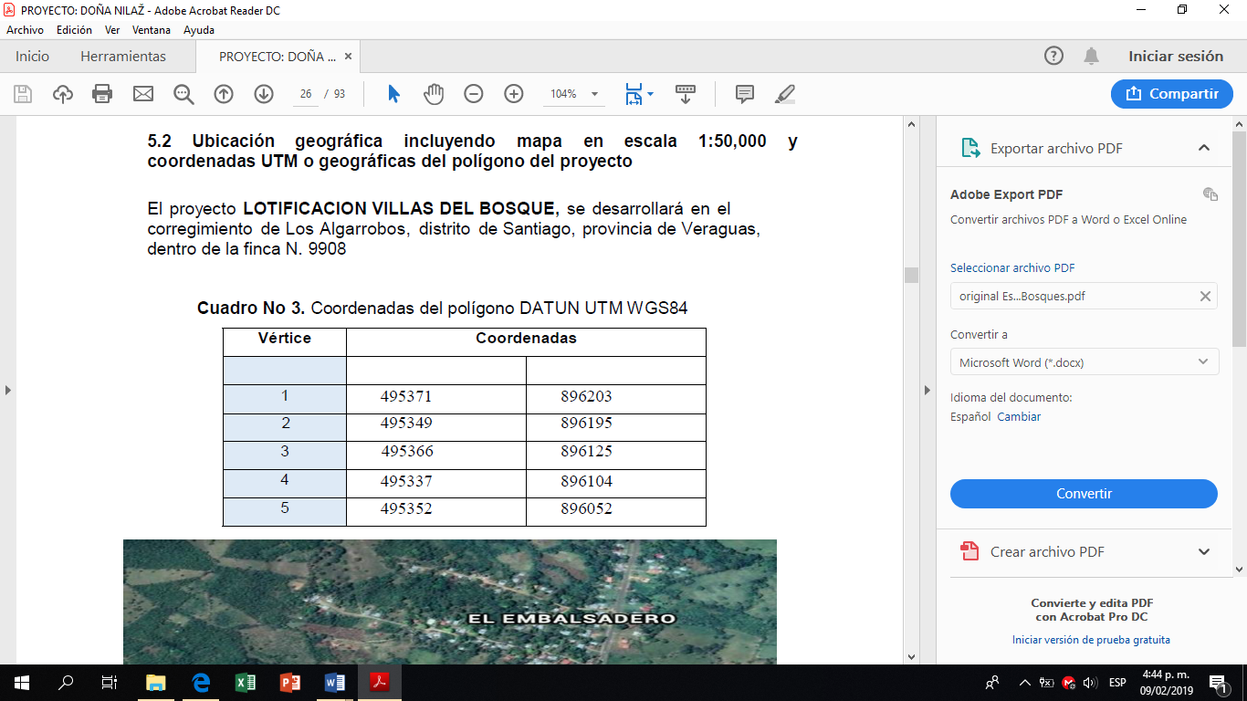

- ANÁLISIS TÉCNICO

Después de evaluado y analizado el EsIA, cada uno de sus componentes ambientales y su Plan de Manejo Ambiental, se procede a detallar algunos aspectos relevantes:

Ambiente Físico
Según el sistema de clasificación de Koopen, el proyecto presenta:
AMI: El clima se clasifica como cálido y templado, precipitaciones significativas. Incluso en el mes más seco hay mucha lluvia. La temperatura media anual es 13.8 ° C en Ami La precipitación media aproximada es de 1306 mm.

AFI: Lluvia copiosa todo el año, en el mes más seco la precipitación es mayor 60 m.m.; temperatura media del mes más fresco es mayor 18°C; la diferencia entre la temperatura media del mes más cálido y el mes más fresco es menor a 5°C

CFH: Precipitación anual menor que 2,500 m.m.; estación seca prolongada (meses con lluvia menor 60 m.m.) en el invierno del hemisferio norte; temperatura media del mes más cálido y el mes más fresco, menor de 5°C.

- Caracterización del suelo
Taxonómicamente estos suelos planos, arables con pocas a muy severas limitaciones, con rango erosivos mínimos, se clasifican en el orden Inceptisoles moderadamente profundos. La capacidad agrológica del suelo, corresponde a suelos de Clase IV (según clasificación del Soils Conservación Service de USA), este suelo desde hace décadas es utilizado para la misma actividad (potreros), por ende, no será necesario realizar ningún tipo de mejora al mismo.

- Descripción del uso de suelo
Al momento de realizar el levantamiento sobre la información de campo se pudo percatar que el mismo ha sido intervenido anteriormente por actividades antropogénicas. De acuerdo a las normas de uso de zonificación, emitida por el Municipio de Santiago, este tipo de suelo es acto para desarrollar este tipo de proyecto.

- Deslinde de propiedad
El área total es de siete mil trecientos sesenta y cinco metros cuadrados (7365 m2), correspondientes al proyecto LOTIFICACIÓN VILLAS DEL BOSQUE, el cual se encuentra en el corregimiento Los Algarrobos, distrito de Santiago, provincia de Veraguas, dentro de la propiedad de la Señora MARILÚ CALERO DE MARTÍNEZ. Cuenta con los siguientes linderos:
- NORTE: Camino de servicio en el embalsadero, carretera de Santiago a Soná a Las Palmas, Domitila Pérez De Santamaría.
- SUR: Florencia Quintero de Santamaría, Antonia Quintero Santamaría, Luisa Santamaría
- ESTE: Antonia Quintero Santamaría
- OESTE: Luisa Santamaría

- Topografía.
El terreno presenta una topografía plana con pendientes entre 5 a 10 %.

- Hidrología
El área del proyecto se ubica dentro de la Cuenca del rio San Pablo. En área del proyecto no existen fuentes hídricas de agua llamasen, ojos de agua, quebradas o ríos, los cuales sean afectados con el desarrollo del residencial.

- Calidad de agua superficial
NO APLICA, dentro del área del proyecto no existe fuente de agua superficial.

- Calidad del aire
Para el análisis e interpretación de la calidad del aire en el área de influencia directa del proyecto, tomamos en cuenta factores relacionados con el impacto sobre este aspecto ambiental, como las emanaciones de gases, ruidos y malos olores.

En el sitio del proyecto las fuentes fijas o móviles generadoras de emisiones gaseosas, son únicamente de los vehículos que transitan por el área, las cuales no afectan a la ejecución del proyecto

- Ruido
El ruido en la actualidad no es fuente de molestias en el sector. En la actualidad, la generación de ruidos es generada por los vehículos que transitan por la vía antes mencionada. No obstante, este ruido será una contaminación fugaz y no afectará de manera negativa a ninguna población. El promotor también velará si en algún momento se utilizara maquinarias y demás que las mismas estén en excelentes condiciones mecánicas para minimizar el ruido.

- Olores
En el polígono no se presentan olores fuertes, que afecten significativamente la calidad del aire, debido principalmente a que no existen industrias o grandes acumulaciones de basura doméstica que generan este efecto.

Ambiente Biológico
La evaluación del componente biológico se realizó de acuerdo con la información recopilada durante la fase de trabajo de campo y con datos bibliográficos. La información presentada corresponde a las áreas de influencia directa del proyecto para la cual se realiza el presente Estudio de Impacto Ambiental.
De igual manera, este componente que evalúa los aspectos biológicos, comprende el análisis de un conjunto de actividades que desarrollaría el proyecto en mención y que pudiera afectar la diversidad biológica, terrestre que existe en el área de influencia del mismo

- Características de la Flora
En el proyecto predomina una vegetación tipo herbazal bajo. Constituida principalmente por gramíneas nativas, mezcladas con especies semis leñosos de hojas anchas (malezas), también se observan algunos arbustos y árboles de mediano porte dispersos por todo el polígono.

- Caracterización vegetal, inventario forestal (aplicar técnicas forestales reconocidas por ANAM)

- Caracterización: Dentro de las gramíneas y especies semileñosas (malesa) identificadas en el polígono tenemos Faragua/Hyparremia ruffa (especie predomínate), tuquito o manisuri/Rottboelia cochinchinensis, pata de gallina/Eleusine Indica, escobilla/Cynodon dactylon, gallito o chicoria/Fam. Compositae, cortadera/Scleira bracteana, dormidera/Mimosa púdica, pega pega/Desmodium spp, y bejucos no identificados.
Dentro del polígono se observaron remantes de arbustos y algunas palmas dispersas palma de corozo/Acrocomia panamensis, las otras especies de árboles la conformaron Nance/Byrsonima crassifolia, guácimo/Guazuma ulmifolia, guarumo/Cecropia peltada, cachito/Acaciacollinsii, los mismos forman parte de la cerca viva, por ende no necesitan ser taladas.

- inventario Forestal: cómo se menciona en el punto anterior la especie que se encontraba dispersa en el área del proyecto es la palma de corozo, la misma no es de valor comercial, por ende el inventario solo refleja la cantidad y diámetro de la altura del pecho
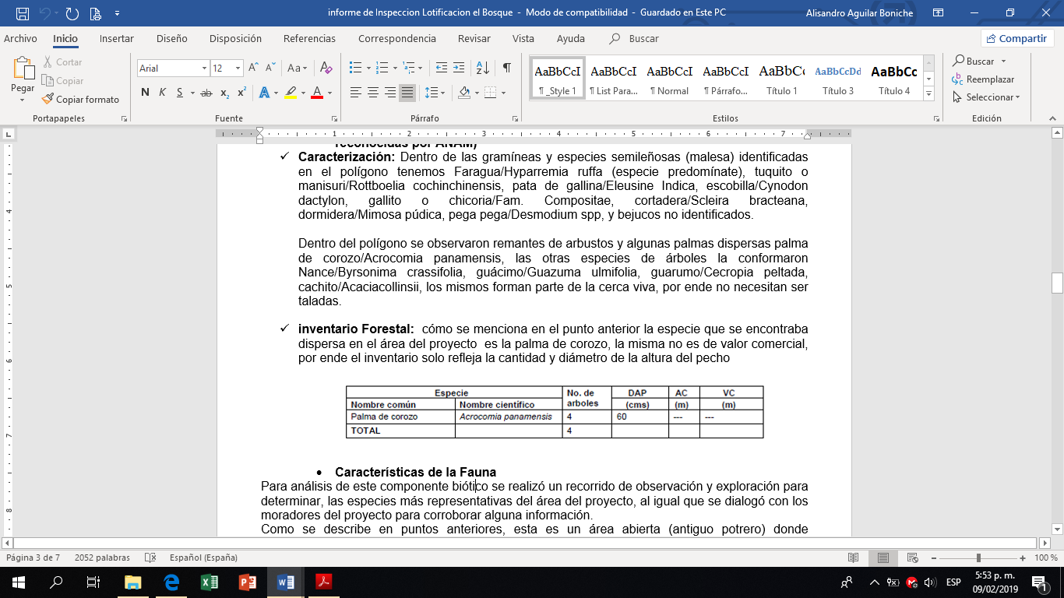

- Características de la Fauna
Para análisis de este componente biótico se realizó un recorrido de observación y exploración para determinar, las especies más representativas del área del proyecto, al igual que se dialogó con los moradores del proyecto para corroborar alguna información.

Como se describe en puntos anteriores, esta es un área abierta (antiguo potrero) donde predomina la Faragua, con algunos árboles dispersos (palma de corozo) que son utilizados por aves como paradas, durante jornada de alimentación. A continuación, se detalla la información recopilada en campo referente a la fauna del área.
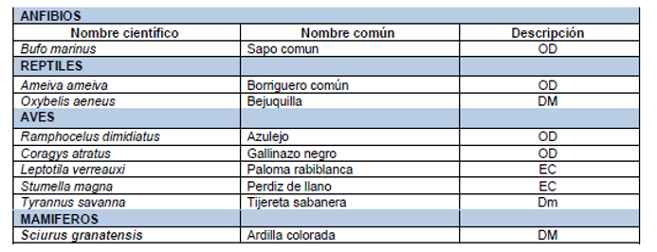

Ambiente Socioeconómico
La descripción del ambiente socioeconómico del área de influencia del proyecto, se realizó considerando la información levantada durante el desarrollo del Plan de Participación Ciudadana y las observaciones visuales y apuntes que se obtuvieron durante las visitas realizadas al sitio del proyecto.

• Uso actual de la tierra en sitios colindantes
En los alrededores del proyecto se encuentran fincas privadas, viviendas unifamiliares, de igual forma está inmerso en un sector que ha iniciado su desarrollo desde hace mucho tiempo; a medida que pasa el tiempo nuevos proyectos se suman al desarrollo del área cubriendo la demanda bienes y servicios.

• Percepción local del proyecto, obra o actividad (a través del plan de participación ciudadana)
Para involucrar y conocer la percepción de la comunidad sobre el desarrollo del proyecto, tal como lo establece el Decreto Ejecutivo 123 de 14 de agosto de 2009, modificado por el Decreto Ejecutivo 155 de 5 de agosto de 2011, referente a los Estudios de Impacto Ambiental Categoría I, se eligió el método de comunicación de contacto directo, mediante la formulación de una encuesta a los residentes y usuarios más cercanos al proyecto.
Al momento de que el grupo de trabajo se presentó al área del proyecto, para aplicar las encuestas, nos encontramos con que, en las casas más cercanas al proyecto, estaban desocupadas (2 casas), sin embargo, tratamos de obtener información en residencias ubicadas más adelantes. El área donde se pretende desarrollar el proyecto es un área de pocas viviendas, donde el desarrollo urbanístico es bajo.
Las encuestas se formularon el día martes (26) de junio de 2019; previo a la aplicación de éstas, se diálogo con las personas encuestadas, explicándoles a que obedecía nuestra presencia y los detalles del proyecto; posteriormente se les introdujo en el tema ambiental y la importancia de sus opiniones frente a la consulta realizada; realizando diez (10) encuestas (Anexo No.7) a personas vecinas del lugar y transeúntes.

Se pudo comprobar que del total de los encuestados el (90%), mantienen conocimiento del proyecto a desarrollarse, el 100 % manifestó estar de acuerdo con el proyecto.
Entre las sugerencias al promotor del proyecto se mencionan:
- Cumplir con las normas sobre aguas residuales.
- Utilizar mano de obra local.
- mantener limpio el área del proyecto.
- Mantener buenas relaciones con los vecinos del lugar.

- Sitios históricos, arqueológicos y culturales
En la zona del proyecto no existen sitios históricos, arqueológicos ni culturales declarados, Sin embargo, si durante las actividades de adecuación del terreno y el desarrollo del proyecto, se encuentra alguna evidencia de restos Arqueológicos, el promotor del proyecto se compromete a suspender las actividades temporalmente y se informará a las autoridades del Instituto Nacional de Cultura (INAC) - Dirección Nacional de Patrimonio Histórico para su evaluación.

- Descripción del paisaje
Tenemos un paisaje donde la acción humana ha modificado su entorno, de acuerdo a la Dirección de Obras y Construcciones Municipales el proyecto se encuentra dentro de un área la cual no posee asignación de uso de suelo.

IMPACTOS AMBIENTALES POTENCIALES O POSIBLES, A GENERARSE Y LAS RESPECTIVAS MEDIDAS DE PREVENCIÓN Y MITIGACIÓN, DE LOS IMPACTOS DE CARÁCTER NEGATIVO.
PLAN DE MANEJO AMBIENTAL

Plan de Manejo Ambiental para este proyecto, donde se indica la medida de mitigación para cada actividad identificada
IMPACTO AMBIENTAL | DESCRIPCIÓN MEDIDA DE MITIGACIÓN  Etapa de Construcción / Operación/Abandono
 | - Contratar personal con experiencia para dirigir los trabajos y capacitar al resto de los colaboradores en las tareas o actividades que ejecutarán.  - Dotar de equipo de protección personal (EPP) a los colaboradores de acuerdo a la actividad que ejecutan.  - De utilizar camiones y equipos los mismos deben contar con el revisado actualizado, sus conductores deben contar con la licencia vigente y adecuada al tipo de vehículo.  - Se aplicará el Decreto Ejecutivo N° 2 de 15 de febrero de 2008 del Ministerio de Trabajo y Desarrollo Laboral, ¨Por el cual se reglamenta la Seguridad, Salud e Higiene en la Industria de Construcción¨.  - Los sitios de trabajos se mantendrán limpios y ordenados.  - Prohibir la utilización de equipos, maquinarias vehículos o cualquier implemento del proyecto a personas que estén bajo el efecto de bebidas alcohólicas y/o medicamentos que afecten su condición física.  - Contar con las debidas señalizaciones de tránsito.  - Se procurará transportar y descargar los materiales de construcción necesarios para la obra en las horas de menor tráfico vehicular y que esta operación se realice lo más rápido posible.  - Se debe contar con un botiquín de primeros auxilios, ubicado en un lugar conocido por todo el personal. Al menos, un trabajador debe estar capacitado en brindar los primeros auxilios.
  Accidentes laborales y de transito
Generación de desechos sólidos, líquidos y gaseosos. | - Implementación de una adecuada recolección y manejo de los desechos sólidos domésticos, que incluya, entre otros aspectos, la instrucción a los colaboradores, instalación de recipientes para depositar los desechos, recolección y transporte y disposición final de éstos al vertedero municipal u empresa dedicada a estos trabajos (fase de construcción y fase de operación).  - Mantener en el proyecto tanques con tapas o bolsas plásticas para recoger la  - basura generada y llevarla a vertedero.  - Se contará con los servicios de empresas que dispongan letrinas portátiles durante la fase de construcción.  - Utilización equipo en buenas condiciones mecánicas y con un mantenimiento preventivo adecuado, incluyendo sus sistemas de combustión y escape.  - Aplicar agua (carros cisternas) en áreas y sitios propensos a generar polvo. (se tramitará el respectivo permiso de agua en MiAmbiente).  - En el proyecto se contemplará la utilización de tanques sépticos individuales, una vez cuente con los permisos pertinentes (MINSA).
Incremento en los niveles de ruidos. | - Utilizar estrictamente el equipo pesado y camiones necesarios y con la mayor eficiencia posible, de manera que se limiten al máximo las fuentes de emisiones de gases, ruidos y polvo.  - Durante la fase de construcción y operación se laborará en horario diurno, de 7:00 am hasta las 4:00 pm.  - Cuando se descarguen los vehículos que transportan los materiales o equipo, se evitará realizar acciones que ocasionen aumentos en los niveles de ruido que perturben a los vecinos (tirar los materiales, acelerar los motores, activar la bocina del vehículo, etc.).
Perdida de cobertura vegetal | - cumplir con el pago en concepto de indemnización ecológica
Incremento en la generación de polvo | - El equipo y herramientas solo trabajará en horario diurno, como fue establecido.  - Humedecimiento del suelo  - El equipo estará apagado cuando no esté en uso.

- SINTESIS DEL PROCESO DE EVALUACION

FASE DE RECEPCION.
El promotor del proyecto, MARILÚ ANNET PAZMIÑO CALERO DE MARTÍNEZ, mujer, de nacionalidad panameña, mayor de edad, portador de la cédula de identidad personal No. 8 -425 - 133, presento EsIa denominado “LOTIFICACIÓN VILLA DEL BOSQUE”, Elaborado bajo la responsabilidad de ING. FRANKLIN VEGA (IAR-029-2000), con la colaboración de FRANCISCO CARRIZO AGUILAR (IRC-070-2009), ambos debidamente inscritos en el registro de consultores ambientales que lleva el Ministerio de Ambiente.

El día 25 de septiembre 2019, se realizó inspección técnica al área donde se desarrollará el proyecto denominado “LOTIFICACIÓN VILLA DEL BOSQUE”

- CONCLUSIONES

- Una vez evaluado el EsIA y verificado que este cumple con los aspectos técnicos y formales, los requisitos mínimos establecidos en el Decreto Ejecutivo No.123 de 14 de agosto de 2009, modificado por el Decreto Ejecutivo No.155 de 05 de agosto de 2011, y el mismo se hace adecuadamente de los impactos producidos por el desarrollo de la actividad, se considera viable desarrollo de esta actividad.

- El EsIA en su Plan de Manejo Ambiental y la información complementaria presentada, propone medidas de mitigación apropiadas sobre los impactos y riesgos ambientales que se producirán a la atmósfera, suelo, vegetación, flora, fauna y aspectos socioeconómicos durante las fases de construcción y operación del proyecto.

- RECOMENDACIONES

- Presentar ante el Ministerio de Ambiente, cualquier modificación, adición o cambio de las técnicas y/o mediadas que no estén contempladas en el EsIA aprobado, con el fin de verificar si se precisa la aplicación de las normas establecidas para tales efectos en el Decreto Ejecutivo N° 123 de 14 de agosto de 2009, modificado con el Decreto Ejecutivo N°155 de 05 de agosto de 2011.

- Luego de la evaluación integral se recomienda aprobar el EsIA Categoría I correspondiente al proyecto denominado LOTIFICACIÓN VILLA DEL BOSQUE, presentado por el promotor MARILÚ ANNET PAZMIÑO CALERO DE MARTÍNEZ

- Colocar, dentro del área del Proyecto y antes de iniciar su ejecución, un letrero en un lugar visible con el contenido establecido en formato adjunto.

- Reportar de inmediato al Instituto Nacional de Cultura, INAC, el hallazgo de cualquier objeto de valor histórico o arqueológico para realizar el respectivo rescate.

- Presentar cada seis (6) meses, ante el Ministerio de Ambiente, Regional de Veraguas, para la evaluación y aprobación, mientras dure la implementación de las medidas de mitigación, control y compensación un informe sobre la aplicación y eficiencia de dichas medidas de acuerdo a lo señalado en el Estudio de Impacto Ambiental y en esta Resolución. Este informe deberá ser elaborado por un profesional idóneo e independiente de EL PROMOTOR del Proyecto.

- Cumplir con las normas, permisos, aprobaciones y reglamentos referentes al diseño, construcción y ubicación, de todas las infraestructuras y otros, que conlleva el desarrollo del proyecto, emitidas por las autoridades e instituciones competentes en este tipo de actividades.

- Antes del inicio de las actividades, el promotor deberá cumplir con la resolución AG-0235-2003” Por la cual se establece la tarifa para la expedición de los permisos de tala, rosa y eliminación de sotobosques o formaciones de gramíneas, que se requieran para la ejecución de obras de desarrollo, infraestructuras y edificaciones. El pago en concepto de indemnización ecológica, es de obligatoriedad y una vez la Autoridad Regional le dé a conocer el monto a cancelar, contara con treinta (30) días hábiles para ello.

- El promotor está obligado a evitar efectos erosivos, el suelo de los terrenos donde se va a construir, así como durante la operación del proyecto, implementará medidas y acciones durante la fase de construcción y operación que controlen la escorrentía superficial de agua y transporte de sedimentos.

- Cumplir con la Ley N° 1 del 3 de febrero de 1994 “Por la cual se establece la Legislación Forestal de la República de Panamá y se dictan otras disposiciones.

- Cumplir con la Ley N° 24 del 7 de junio de 1999. “Por la cual se establece la Legislación de Vida Silvestre de la República de Panamá y se dictan otras disposiciones.

- Cumplir con el Reglamento Técnico DGNTI-COPANIT-35-2019, sobre aguas, descarga a efluentes, líquidos directamente a cuerpos y masas de agua superficiales y subterráneas.

- Cumplir con el Reglamento DGTI-COPANIT-47-2000. Agua. Uso y disposición final de lodos.

- Implementar medidas para corregir, reducir y controlar las partículas suspendidas (polvo, humo, etc.), producto de la actividad de construcción del proyecto.

- Cumplir con el Reglamento técnico DGNTI-COPANIT-44-2000, Higiene y Seguridad Industrial, Condiciones de Higiene y Seguridad en Ambientes de Trabajo donde se genere Ruido.

- Cumplir con la Ley N° 66 de 10 de noviembre de 1947. “Por la cual se aprueba el Código Sanitario de la República de Panamá”. (G.O. 10,467) y sus modificaciones

- Cumplir con el Decreto de Gabinete N°68 del 31 de marzo de 1970. Centraliza la responsabilidad de atender los riesgos profesionales en la Caja de Seguro Social (CSS), para los servidores públicos y privados.

- Cumplir con el Decreto N°252 de 1971, Legislación Laboral reglamento de seguridad e higiene en el trabajo.

- Cumplir con el Decreto N°150 de Ruidos Molestos.

- Cumplir con el Régimen Municipal del distrito de Santiago y sus disposiciones.

- Deberá colocar señalizaciones viales claras, prácticas y visibles con letreros en coordinación con la autoridad correspondiente.

- El promotor del proyecto correspondiente al Estudio de Impacto Ambiental objeto de la presente resolución Ambiental, será solidariamente responsable con las empresas que se contraten o subcontraten para el desarrollo o ejecución del proyecto, respecto al cumplimiento del referido Estudio de Impacto Ambiental, de la presente Resolución Ambiental y de la normativa ambiental vigente.

- Si durante la etapa de construcción y operación del proyecto, al que corresponde el Estudio de Impacto Ambiental, objeto de la presente resolución el promotor decide abandonar la obra, deberá:
  - Comunicar por escrito al Ministerio de Ambiente, en un plazo no mayor a treinta (30) días hábiles, antes de abandonar la obra o actividad.

  - Deberá comunicar por escrito al Ministerio de Ambiente cuando iniciarán las obras del proyecto.

  - Cubrir los costos de mitigación, control y compensación no cumplidos según el Estudio de Impacto Ambiental aprobado, así como cualquier daño ocasionado al ambiente durante las operaciones.

- Presentar ante la Ministerio de Ambiente, cualquier modificación, adición o cambio de las técnicas y/o medidas que no estén contempladas en el Estudio de Impacto Ambiental aprobado, con el fin de verificar si se precisa la aplicación de las normas establecidas para tales efectos en el Decreto Ejecutivo N° 123 de 14 de agosto de 2009, modificado por el Decreto Ejecutivo Nº 155 de 5 de agosto de 2011 y el Decreto Ejecutivo 975 de 23 de agosto de 2012.

____________________________________  ING. HECTOR A. URRIOLA  TECNICO EVALUADOR | I

_______________________________
mgter. edilma rodriguez
Jefa Sección de Evaluación de Impacto Ambiental

_________________________________
ING. JULIETA FERNANÁNDEZ C.
Directora Regional
Ministerio de Ambiente- Veraguas

